Arahan: Kertas soalan ini mengandungi dua bahagian, iaitu
20 soalan berbentuk objektif dan tiga bahagian berbentuk
subjektif. Anda dikehendaki menjawab semua soalan yang
diberi dengan jawapan yang tepat.

1 Pada zaman Kesultanan Melayu Melaka, Sultan berperanan sebagai
A Ketua Kampung
B Ketua Daerah
C Ketua Kerajaan
D Ketua Angkatan Tentera

2 Apakah sistem pemerintahan yang diamalkan di negara kita?

A Sosialis Bersatu
B Republik Beraja
C Komunis Berparlimen
D Demokrasi Berparlimen

3 Ketua negara Malaysia ialah

A Perdana Menteri
B Yang di-Pertuan Besar
C Ketua Hakim Negara
D Yang di-Pertuan Agong

4 Batu Bersurat Terengganu bertarikh 1303M dijumpai di

A Kuala Besut
B Kuala Berang
C Kuala Langat
D Kuala Sepetang

5 Apakah aspek kesenian Islam yang dapat dilihat pada bangunan Masjid Putra, Putrajaya?

A bentuk
B seni bina
C keindahan
D ketinggian

1

6 Seni khat juga dikenali sebagai

A flora
B kaligrafi
C karikatur
D geometri

7 Menurut Sejarah Melayu “Waadat” bermaksud

A daulat
B derhaka
C perjanjian
D perkongsian

8 Agama Islam telah termaktub dalam Perlembagaan Persekutuan sebagai agama

A tetap
B teras
C utama
D Persekutuan

9 Berapakah jenis bahasa yang dipertuturkan di kepulauan Melayu?

A 20
B 200
C 2000
D 20 000

10 Apakah faktor yang menyebabkan pihak British ingin menguasai Tanah Melayu?

A Memajukan Tanah Melayu
B Menyatupadukan penduduk tempatan
C Mengaut kekayaan hasil bumi di Tanah Melayu
D Meningkatkan pendapatan penduduk tempatan

11 Mengapakah tulisan Jawi sangat terkenal pada zaman Kesultanan Melayu Melaka?

A Pedagang Arab sangat ramai
B Bahasa Melayu ditulis menggunakan tulisan Jawi
C Tulisan lain sangat sukar difahami berbanding tulisan Jawi
D Masyarakat Melaka lebih suka menulis menggunakan tulisan Jawi

2
12 Haji Abdul Rahman Limbong telah ditangkap oleh pihak British dan dibuang negeri ke

A Jordan
B Mekah
C Melaka
D Kelantan

13 Dol Said telah berjaya mengalahkan British dengan menggunakan taktik perang

A gerila
B tempur
C saudara
D tiga segi

14 Berikut merupakan bukan alatan dalam seni muzik Islam kecuali

A
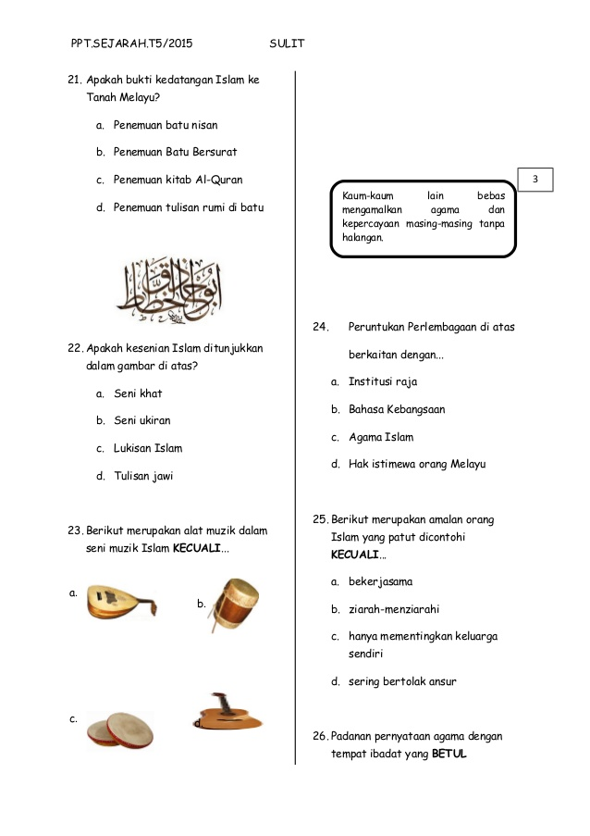
B
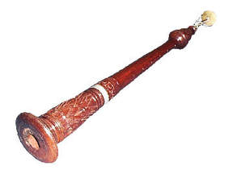
C
D
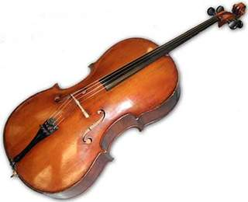

15 Apakah nama istana bagi negara Brunei ?

A Istana Anak Bukit
B Istana Negara
C Istana Nurul Iman
D Istana Chitralada

3
Francais Valentijn, seorang penulis Belanda pada tahun 1726
telah merekodkan:

“Bahasa mereka, Bahasa Melayu, bukan sahaja dituturkan di daerah pinggir laut tetapi juga digunakan di seluruh Kepulauan Melayu dan di negeri-negeri sebelah Timur, sebagai suatu bahasa yang difahami di mana sahaja oleh setiap orang …... dan jika sekiranya awak tidak mengetahui bahasa ini, awak dianggap sebagai seorang yang tidak terpelajar di Timur ……”

( sumber : Arkib Negara Malaysia )

16 Kenyataan di atas menunjukkan bahawa Bahasa Melayu sangat penting untuk perhubungan antarabangsa atau boleh dikatakan sebagai

A Dwibahasa
B Lingua Franca
C Bahasa pasar
D Bahasa ibunda

17
- Perak
- Selangor
- Negeri Sembilan
- Pahang

Pentadbiran Negeri-negeri Melayu Bersekutu diketuai oleh

A Residen
B Gabenor
C Penasihat British
D Pesuruhjaya Tinggi British

18

SARAWAK
- Rentap
- X

Tokoh-tokoh di atas menentang penguasaan British di Sarawak. Siapakah tokoh X ?

A Seputum
B Tok Janggut
C Dato Bahaman
D Sharif Masahor
4
19 Maklumat berikut merujuk kepada tokoh kebanggaan negara kita.
- Dianugerahkan Tokoh Guru Kebangsaan 1977
- Menggalakkan anak perempuan mendapat pendidikan.
- Menubuhkan Satok English School

Siapakah tokoh yang dimaksudkan?

A Pak Sako
B Dol Said
C S.A.Ganapathy
D Lily Eberwein

20 Berikut adalah kesan sosioekonomi akibat penjajahan British kecuali
A Perkembangan sistem pengangkutan dan perhubungan
B Perkembangan sistem pendidikan
C Perkembangan ekonomi
D Perkembangan agama Hindu

( 60 markah )

5
Arahan: Jawab semua soalan Bahagian A, Bahagian B dan Bahagian C di bawah.

Bahagian A

Cari dan warnakan 10 perkataan berikut dalam petak di bawah.

SULTAN | MUTLAK | DERHAKA | WAADAT | KEPUTERAAN
CANSELOR | DAULAT | ISTANA | MAHARAJA | INGKAR

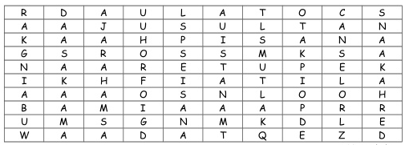

(20 markah)

6

Bahagian B

Tulis BETUL atau SALAH pada setiap pernyataan berikut.

- Agama Islam disebarkan ke China melalui Jalan Sutera.
- Portugis telah menjajah Melaka pada tahun 1611.

- Sabah pada masa dahulu dikenali sebagai Borneo Selatan.
- James Brooke telah menjajah Sarawak pada tahun 1841.

5 Bahasa Melayu berasal daripada rumpun Austronesia.

6 Bahasa Melayu terkenal di dunia kerana sukar menerima unsur
luar.

7 Penyebaran agama Islam dibawa oleh para nelayan yang
datang dari Arab dan Parsi.
8 Tok Janggut menentang British disebabkan cukai dan peraturan
tanah baharu yang membebankan.

9 Yang di-Pertuan Agong merupakan pemerintah bagi Wilayah Persekutuan Kuala Lumpur, Labuan dan Putrajaya.

10 Rakyat tidak perlu mengibarkan bendera negeri separuh tiang
sebagai tanda berkabung apabila berlaku kemangkatan
sultan atau raja.

(20 markah)

7
Bahagian C
Namakan tokoh-tokoh berikut.

Dato’ Onn | Tun Abdul Razak | Tun H. S. Lee | S.A. Ganapathy
Tun Hussein Onn | Lily Eberwein | Pak Sako | Tun Dr. Ismail
Tun V. T. Sambanthan | Tun Tan Cheng Lock | Saloma | Tunku Abdul Rahman

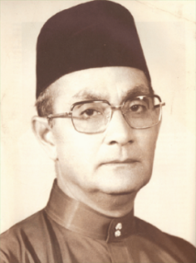 | 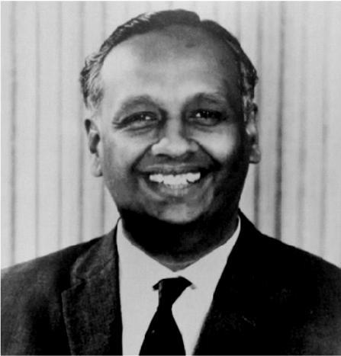
1 | 2
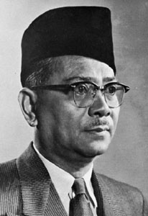 | 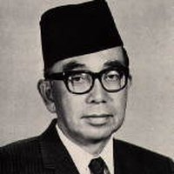
3 | 4
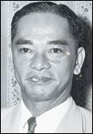 | 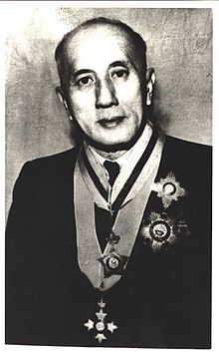
5 | 6

8

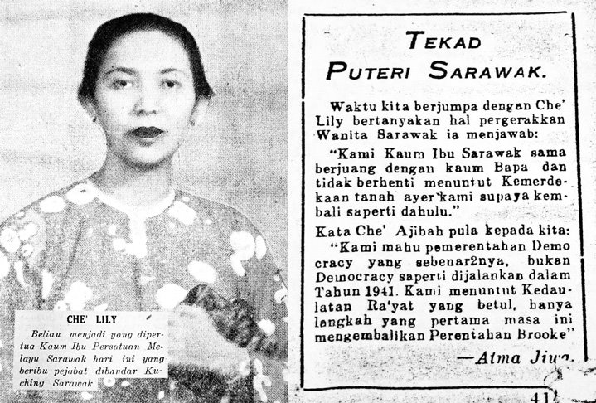 | 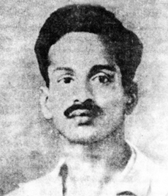
7 | 8
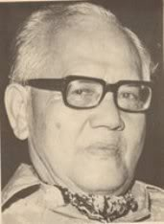 | 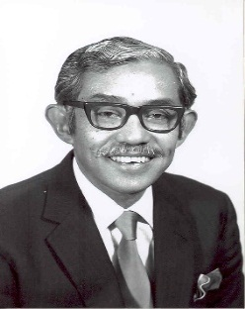
9 | 10

( 20 markah )

KERTAS SOALAN TAMAT

9

SKEMA JAWAPAN PPT SEJARAH TAHUN 5

SOALAN OBJEKTIF :

1. C | 5. B | 9. B | 13. A | 17. A
2. D | 6. B | 10. C | 14. A | 18. D
3. D | 7. C | 11. B | 15. C | 19. D
4. B | 8. D | 12. B | 16. B | 20. D

SOALAN SUBJEKTIF :

1. BAHAGIAN A

- SULTAN  - MUTLAK  - DERHAKA  - WAADAT  - KEPUTERAAN |  | - CANSELOR  - DAULAT  - ISTANA  - MAHARAJA  - INGKAR
2. BAHAGIAN B

1. | BETUL
2. | SALAH
3. | SALAH
4. | BETUL
5. | BETUL
6. | SALAH
7. | SALAH
8 | BETUL
9. | BETUL
10. | SALAH

3. BAHAGIAN C

1. Tun Hussein Onn 6. Tun Tan Cheng Lock
2. Tun V. T. Sambanthan 7. Lily Eberwein
3. Tunku Abdul Rahman 8. S.A. Ganapathy
4. Tun Abdul Razak 9. Pak Sako
5. Tun H. S. Lee 10. Tun Dr. Ismail
1

